基于自进化LLM的期货市场多智能体决策模拟系统

开题报告

一、综述
1.1. 研究背景及意义
近年来，大语言模型（LLM）技术的快速发展为构建智能决策系统提供了新的可能性。在金融交易领域，市场参与者需要根据实时信息（如新闻、价格变动）快速做出买卖决策，并随着市场环境变化不断调整自己的交易策略。传统的量化交易模型多基于历史数据和固定规则，难以灵活应对突发事件和市场情绪的转变。而基于LLM的智能体具有强大的语言理解能力，能够“阅读”新闻、理解市场动态，并像人类交易员一样做出决策，这为模拟真实交易行为提供了新的技术路径。
本课题旨在构建一个简化的期货市场多智能体模拟系统，其核心思想非常直观：每个智能体就像一名真实的交易员，它们通过“阅读”每回合生成的新闻和市场报价，决定买入或卖出大豆、原油、黄金这三个品种的期货。智能体具备简单的记忆能力，能够记录自己的历史交易过程。更重要的是，每局交易结束后，智能体会回顾本局的表现，从成功和失败的交易中总结经验教训——哪些操作带来了盈利，哪些导致了亏损，并将这些经验融入到后续交易的策略中。这种“总结经验、改进策略”的过程，就是本课题所定义的“自进化”。
1.2. 研究现状及成果
1.2.1 国外研究现状
近年来，国外学者在大语言模型多智能体系统领域取得了显著进展。在金融交易方面，Yu等人[2]提出了FINMEM模型，通过分层记忆与性格设计增强了LLM交易智能体的绩效表现。Papadakis等人[1]开发的ATLAS系统引入动态提示优化与多智能体协调机制，提升了交易决策的适应性。Li等人[7]设计的HedgeAgents实现了多智能体均衡感知的交易系统，有效平衡了风险与收益。在谈判与战略规划方面，Shi等人[3]提出了DMNA模型，专注于谈判智能体的策略规划与表达优化，增强了智能体在复杂交互中的协商能力。Light等人[4]开发的LLM-Strategist通过双层树搜索使智能体能够学习战略技能，提升决策水平。
1.2.2 国内研究现状
国内研究同样表现突出，尤其是在外交博弈等复杂多智能体场景中。Guan等人[5]提出的Richelieu模型，基于自我博弈与反思机制，在不依赖人类数据的情况下实现了与人类专家级智能体Cicero相当的水平，充分展示了自进化机制在多智能体协作中的巨大潜力。该研究为将自进化思想引入期货市场多智能体系统提供了重要借鉴。
二、研究内容
2.1. 研究方向
本课题围绕“自进化大语言模型”与“多智能体决策”两个核心，研究在期货市场模拟环境中，多个具有不同交易风格的LLM智能体如何通过自我反思实现策略进化。重点探索以下方向：
- 基于LLM的市场环境模拟：生成连贯的价格序列和新闻事件。
- 交易决策与风险控制：在简化规则下做出买卖决策，并引入破产淘汰机制。
- 自我反思与策略进化：每局结束后，智能体根据本局交易统计（买卖记录、盈亏等）总结经验教训，生成新的策略指令，实现简单的自进化。
- 进化有效性验证：通过静态基线组（无反思）对比，量化分析自进化的优势。
2.2. 研究内容
（1） 系统架构设计：采用B/S架构，后端Python Flask，前端HTML/CSS/JavaScript，数据库MySQL，通过DeepSeek API调用LLM。
（2） 智能体建模：设计4个具有不同初始资金和交易风格的智能体，每个智能体包含记忆模块（存储历史交易记录）和决策模块（基于市场信息和当前策略生成买卖动作）。
（3） 游戏流程设计：
每回合：市场LLM生成新闻和价格 → 每个智能体根据市场信息和自身策略生成买卖动作 → 交易执行 → 淘汰检测。
每局结束后：智能体调用反思LLM，基于本局交易统计（如各品种买卖次数、盈亏）生成新策略指令（例如“以后只在原油价格低于90时买入”），实现策略进化。
（4） 静态基线对比：同时运行一组无反思的智能体（使用固定初始策略），在相同市场环境下交易，用于验证自进化的有效性。
（5） 前端可视化：实时展示智能体状态（资金、持仓、策略指令）、市场数据（新闻、价格走势图）、交易动作及结果，支持用户配置和手动/自动运行。
（6） 数据存储与分析：记录所有游戏数据，支持后续导出和论文图表生成。
2.3. 系统功能
（1） 配置功能：用户可独立设置4个智能体的初始资金和交易风格，开启或关闭静态基线组，设定总局数和每局回合数。
（2） 模拟运行：支持手动单步执行、自动连续执行回合，以及重置游戏。
（3） 状态展示：实时更新智能体资金、持仓、策略指令、淘汰状态；显示当前新闻、价格及走势图。
（4） 历史记录：以列表形式展示每回合各智能体的买卖动作和结果，底部日志输出反思结果等系统信息。
（5） 对比视图：当开启静态基线组时，可切换或并排查看进化组与静态组的状态和记录。
2.4. 系统设计图
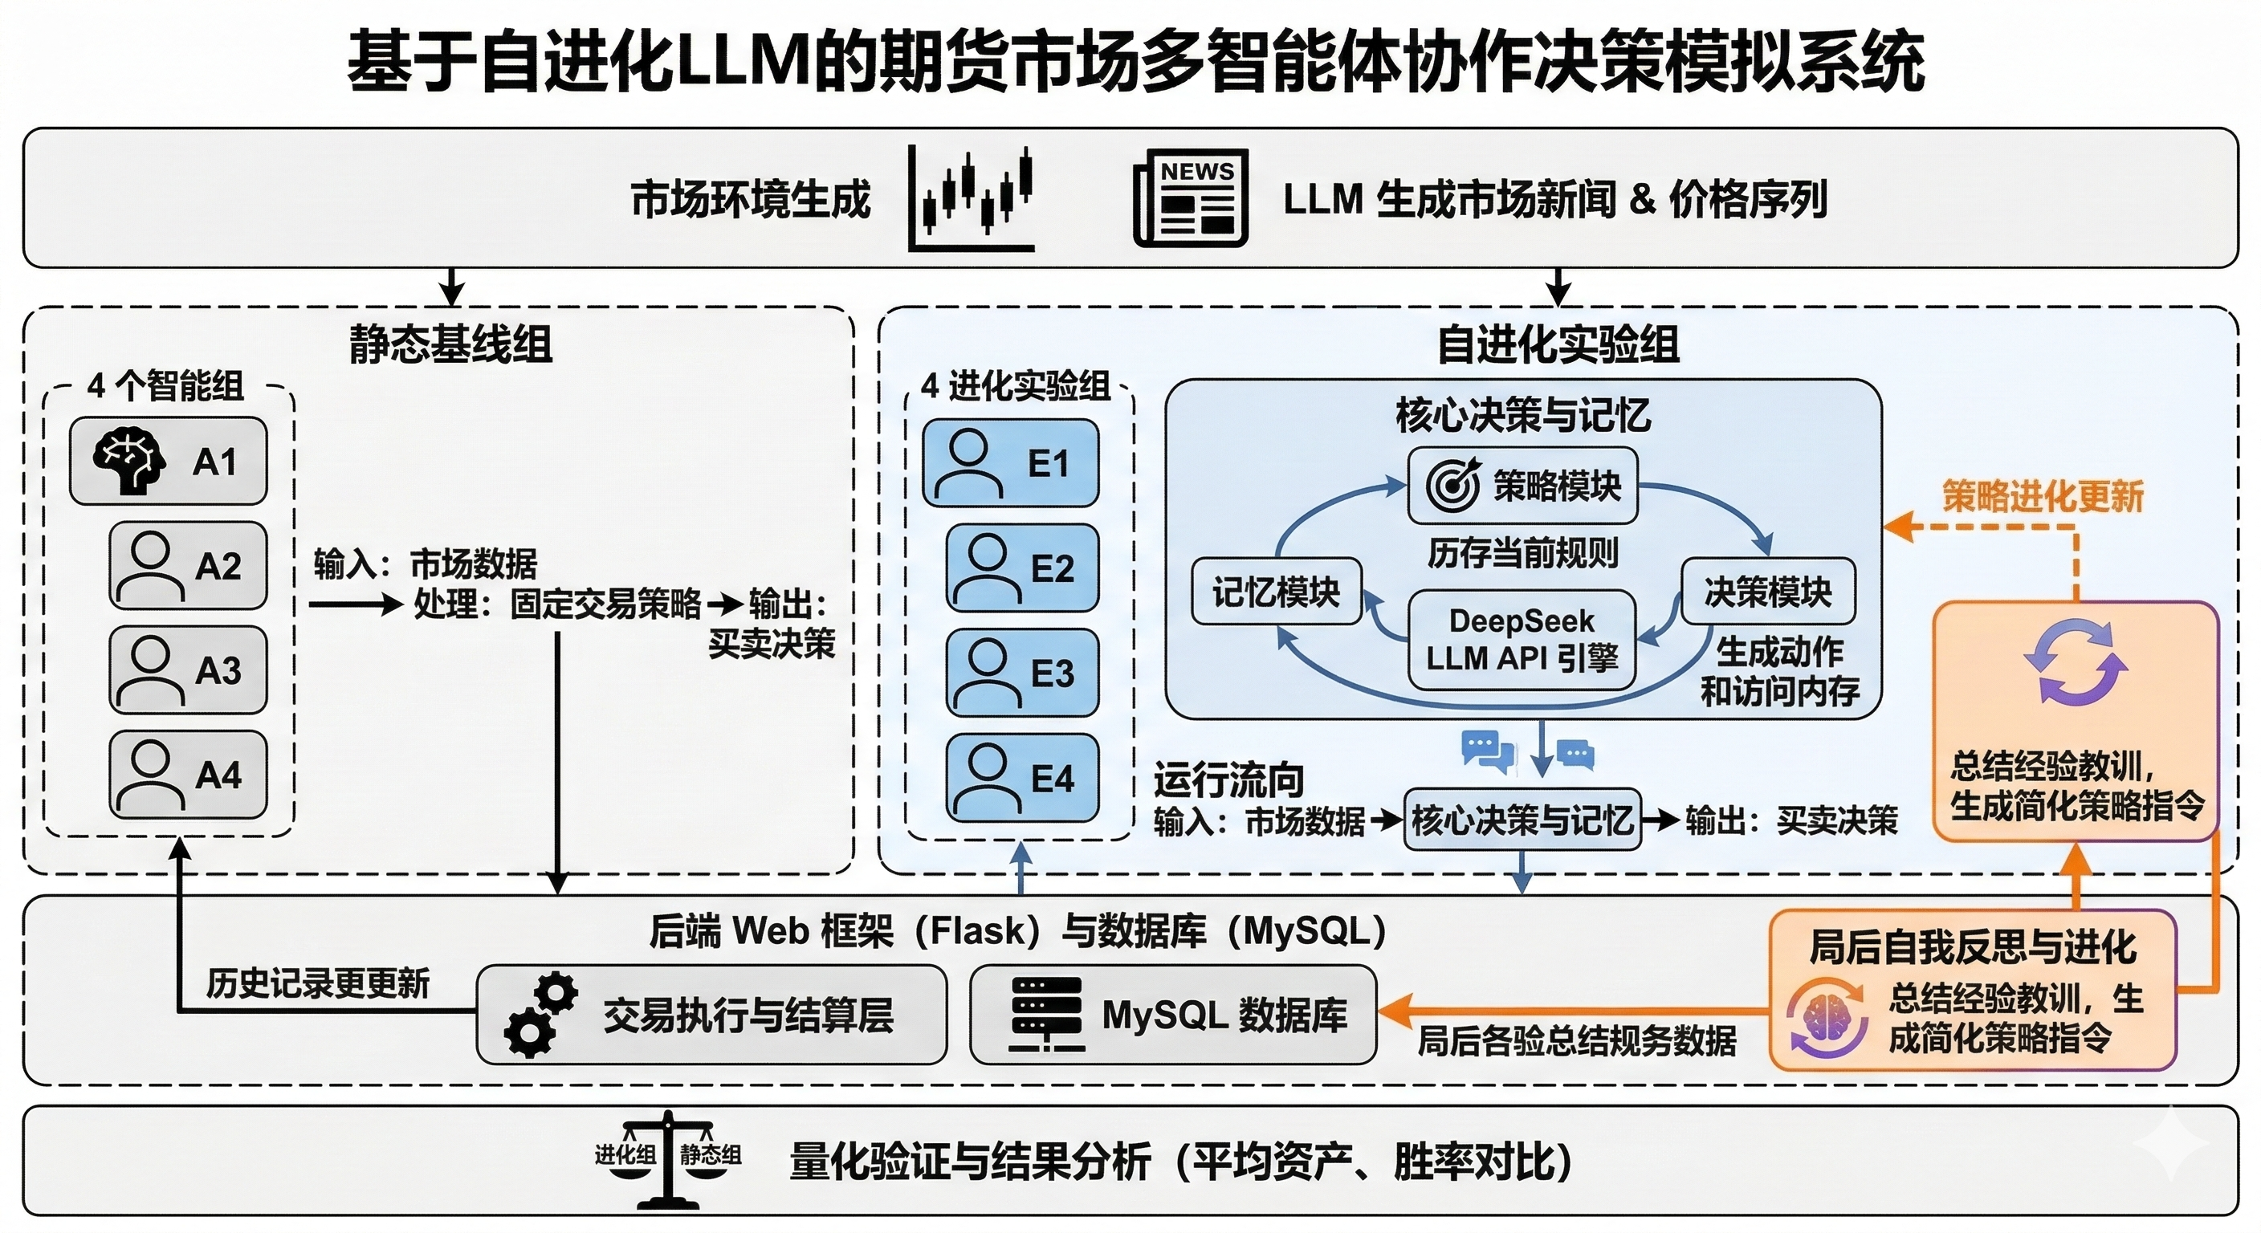
三、实现方法及预期目标
3.1 初步方案
系统采用分层模块化设计，主要模块包括：
- 后端引擎：Flask应用，包含游戏控制器（GameEngine）、LLM调用封装、数据库接口。
- 数据库：MySQL，存储游戏配置、智能体状态、回合数据、策略历史等。
- LLM接口：通过DeepSeek API调用deepseek-chat模型，设计三类提示词（市场生成、交易决策、反思）。
- 前端界面：原生HTML/CSS/JavaScript，使用Chart.js绘制价格曲线，通过Fetch API与后端交互。
  - 重点与难点
重点：
  - LLM提示词的设计，确保市场新闻合理、智能体行为符合风格、反思能产生有效策略。
  - 游戏逻辑的正确实现，包括交易执行、破产淘汰、静态组并行运行。
  - 数据库结构的完整性，便于后续数据分析。
难点：
  - 反思机制的有效性：如何让LLM根据简单的交易统计（如买卖次数、胜率）总结出有价值的新策略，并随着局数增加持续改进。拟通过精心设计的反思提示词，引导LLM关注成功与失败的具体模式。
  - LLM调用延迟与成本：每回合约需调用5次（1次市场+4次决策），开启静态组后约9次。拟采用顺序调用、适当增加超时时间、失败重试（最多2次）策略，必要时使用默认动作（不操作）保证流程继续。
  - 前端实时展示与后端状态的同步，确保用户体验流畅。
  - 开发环境与技术栈
（1） 操作系统：PC机（Windows 10/11）
（2） 编程语言：Python 3.9+，JavaScript（ES6）
（3） 后端框架：Flask
（4） 数据库：MySQL 8.0
（5） LLM API：DeepSeek API（兼容OpenAI格式）
（6） 前端库：Chart.js（图表），原生Fetch API
（7） 开发工具：VSCode，Postman（接口测试），Git（版本控制）
3.4 预期目标
（1） 完成一个稳定运行的Web系统，符合任务书要求的主要内容和目标。
（2） 能够通过多局模拟展示智能体策略的进化过程，并直观呈现于网页。
（3） 静态基线组对比结果可量化（如平均资产、胜率等），验证自进化机制的有效性。
（4） 系统界面友好，操作简便，数据记录完整，可为毕业设计论文提供有力支撑。
四、对进度的具体安排
本设计周期自 2026 年 2 月 23 日开始，至 2026 年 6 月 12 日完成，共计 16 周。具体计划如下：
- 第 1 - 2 周：完善方案设计，撰写开题报告，准备开题答辩。
- 第 3 - 4 周：搭建开发环境（Python/Flask/MySQL），完成数据库设计，实现基础框架。
- 第 5 - 6 周：实现核心游戏引擎（市场生成、智能体决策、交易执行），封装LLM调用。
- 第 7 - 8 周：开发前端界面，实现智能体配置、实时显示、手动/自动运行功能。
- 第 9 - 10 周：整合系统，添加静态基线组、破产淘汰、反思进化模块，进行单元测试。
- 第 11 - 12 周：系统总体测试，优化性能与界面，开始撰写毕业设计论文。
- 第 13 - 14 周：根据测试反馈修改系统，完成论文初稿，准备系统验收。
- 第 15 周：修改论文，准备毕业答辩。
五、参考文献
[1] Papadakis C, Dimitriou A, Filandrianos G, et al. ATLAS: Adaptive Trading with LLM Agents Through Dynamic Prompt Optimization and Multi-Agent Coordination[J]. arXiv preprint, 2026, arXiv:2510.15949.
[2] Yu Y, Li H, Chen Z, et al. FINMEM: A Performance-Enhanced LLM Trading Agent with Layered Memory and Character Design[C]. AAAI Spring Symposium, 2024: 595-597. [3] Shi L, Li J, Wang H, et al. DMNA: A Dual-Mind Negotiation Agent for Strategic Planning and Expressive Optimization[C]. ACL 2025.
[4] Light J, Cai M, Chen W, et al. LLM-Strategist: Learning Strategic Skills by LLMs via Bi-Level Tree Search[J]. arXiv preprint, 2024, arXiv:2408.10635.
[5] Guan Z, Kong X, Zhong F, et al. Richelieu: Self-Evolving LLM-Based Agents for AI Diplomacy[C]. Advances in Neural Information Processing Systems, 2024, 37.
[6] Saha P, Lyu J, Saxena A, et al. Large Language Model Agents for Investment Management: Foundations, Benchmarks, and Research Frontiers[C]. ACM International Conference on AI in Finance, 2025.
[7] Li X, Zeng Y, Xing X, et al. HedgeAgents: A Balanced-aware Multi-agent Financial Trading System[C]. The Web Conference (WWW), 2025.

指导教师：（签署意见并签字） 年 月 日

督导教师：（签署意见并签字） 年 月 日

领导小组审查意见：
审查人签字： 年 月

